
REPUBLIKA HRVATSKA
ZADARSKA ŽUPANIJA
OPĆINA GRAČAC
OPĆINSKA NAČELNICA
KLASA: 351-01/18-01/4
URBROJ: 2198/31-01-19-18
Gračac, 25. ožujka 2019.

Temeljem čl. 20. st. 1. Zakona o održivom gospodarenju otpadom (''Narodne novine'' br. 94/13, 73/17, 14/19 ) te čl. 47. Statuta Općine Gračac («Službeni glasnik Zadarske županije» 11/13, „Službeni glasnik Općine Gračac“ 1/18), općinska načelnica Općine Gračac donosi

IZVJEŠĆE
o provedbi Plana gospodarenja otpadom
Općine Gračac
za 2018. godinu



Gračac, 25. ožujka 2019. godine

Sadržaj:

- UVOD...................................................................................................................................3

- OBVEZE JEDINICE LOKALNE SAMOUPRAVE.......................................................8

- DOKUMENTI PROSTORNOG UREĐENJA OPĆINE GRAČAC.............................9

- PLAN GOSPODARENJA OTPADOM OPĆINE GRAČAC.......................................11

- ANALIZA, OCJENA STANJA I POTREBA U GOSPODARENJU
OTPADOM NA PODRUČJU OPĆINE GRAČAC, UKLJUČUJUĆI OSTVARIVANJE CILJEVA..........................................................................................14

- PODACI O VRSTAMA I KOLIČINAMA PROIZVEDENOG
OTPADA, ODVOJENO SAKUPLJENOG OTPADA,
ODLAGANJU KOMUNALNOG I BIORAZGRADIVOG OTPADA
TE OSTVARIVANJU CILJEVA NA PODRUČJU
OPĆINE GRAČAC..........................................................................................................20

- PODACI O POSTOJEĆIM I PLANIRANIM GRAĐEVINAMA I UREĐAJIMA ZA GOSPODARENJE OTPADOM TE STATUS SANACIJE NEUSKLAĐENIH ODLAGALIŠTA I LOKACIJA ONEČIŠĆENIH OTPADOM...................................21

- PODACI O LOKACIJAMA ODBAČENOG OTPADA I NJIHOVOM UKLANJANJU.................................................................................................................23

- MJERE POTREBNE ZA OSTVARENJE CILJEVA SMANJIVANJA ILI SPRJEČAVANJA NASTANKA OTPADA, UKLJUČUJUĆI IZOBRAZNO-INFORMATIVNE AKTIVNOSTI I AKCIJE PRIKUPLJANJA OTPADA............25

- OPĆE MJERE ZA GOSPODARENJE OTPADOM, OPASNIM OTPADOM I POSEBNIM KATEGORIJAMA OTPADA.................................................................27

- MJERE PRIKUPLJANJA MIJEŠANOG KOMUNALNOG OTPADA I BIORAZGRADIVOG KOMUNALNOG OTPADA, TE MJERE ODVOJENOG PRIKUPLJANJA OTPADNOG PAPIRA, METALA, STAKLA I PLASTIKE TE KRUPNOG (GLOMAZNOG) KOMUNALNOG OTPADA......................................31

- POPIS PROJEKATA VAŽNIH ZA PROVEDBU ODREDBI PLANA, ORGANIZACIJSKI ASPEKTI, IZVORI I VISINA FINANCIJSKIH
SREDSTAVA ZA PROVEDBU MJERA GOSPODARENJA OTPADOM.............33

- ROKOVI I NOSITELJI IZVRŠENJA PLANA..........................................................34

- ZAKLJUČAK.................................................................................................................35

- UVOD

Osnovni podaci o Općini Gračac
Općina Gračac teritorijalno je najveća općina u Hrvatskoj a nalazi se u sjeveroistočnom dijelu Zadarske županije, u prostorno-analitičkoj cjelini ličko-pounskog područja. Administrativno pripada Zadarskoj županiji no zemljopisno, povijesno i kulturno je vezana za lički prostor (ličko-krbavski prostor s Pounjem).
Prema prirodno-geografskoj regionalizaciji Hrvatske ovaj prostor se nalazi u tri regionalno prostorne jedinice: gorski masiv Velebit, ličko sredogorje i dolina Zrmanje te do padina Plešivice u pounskom području, pa se prostor kojeg zauzima općina Gračac smatra brdsko-planinskim područjem.
Područje općine prostire se na površini od 957,19 km² odnosno na 26,25% ukupne površine Zadarske županije koja iznosi 3.646,57 km². Prema površini Općina Gračac je najveća u Županiji, no iako je prostorno velika, najslabije je naseljena općina Zadarske županije.
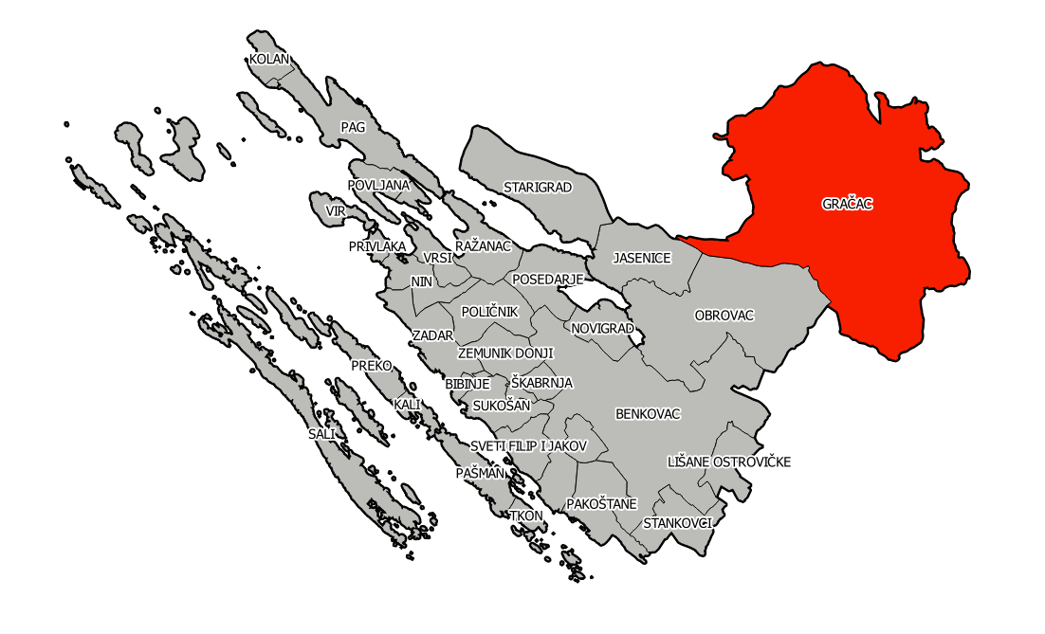
Slika 1: Položaj Općine Gračac u Zadarskoj županiji

Općina Gračac obuhvaća 39 naselja: Begluci, Brotnja, Bruvno, Cerovac, Dabašnica, Deringaj, Donja Suvaja, Drenovac Osredački, Duboki Dol, Dugopolje, Glogovo, Gornja Suvaja, Grab, Gračac, Gubavčevo Polje, Kaldrma, Kijani, Kom, Kunovac Kupirovački, Kupirovo, Mazin, Nadvrelo, Neteka, Omsica, Osredci, Otrić, Palanka, Pribudić, Prljevo, Rastičevo, Rudopolje Bruvanjsko, Srb, Tiškovac Lički, Tomingaj, Velika Popina, Vučipolje, Zaklopac, Zrmanja i Zrmanja Vrelo.
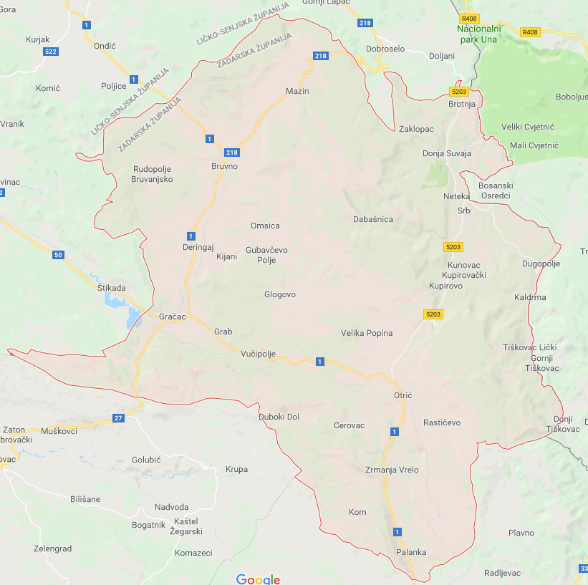
Slika 2: Naselja unutar Općine Gračac (izvor: https://www.google.hr/maps)
Prema posljednjem popisu stanovništva 2011. godine, na području Općine Gračac živjelo je 4.690 stanovnika raspoređenih u 39 naselja, dok je 2001. godine taj broj iznosio 4.000. U samom naselju Gračac prema popisu stanovništva 2011. godine živi 3.063 stanovnika.
U općini Gračac, od svih naselja svojom veličinom i značajem se ističu Gračac i Srb, koji predstavljaju dva centra (Gračac – općinski centar, a Srb manji urbani centar) međusobno udaljena 35 km.
Naselje Gračac je opskrbljeno svim potrebnim društvenim sadržajima poput osnovne i srednje škole, dječjeg vrtića, gradske knjižnice, društvenog doma, zdravstvene stanice, 2 stomatološke ordinacije, ljekarne, veterinarske stanice, 3 crkve i 2 župna ureda, zgrade lokalne samouprave, zgrada ispostava porezne uprave, MIORH i HZZO, zgrada općinskog i prekršajnog suda, zgrada pošte, šumarije, stara i nova nadcestarska služba Gračac, komunalnog poduzeća, HEP-a, policijske postaje, vatrogasne postaje, banke, Ispostave Fine, željezničke i autobusne stanice, trgovina, ugostiteljskih radnji i drugih. U naselju Srb postoji područna osnovna škola, zdravstvena ambulanta, poštanski ured, granična policijska postaja, društveni dom i mjesni odbor, te sadržaji trgovine i ugostiteljstva. Ostala naselja zasad nemaju, osim stanovanja, dugih urbanih sadržaja.
Tablica 1: Prikaz broja stanovnika po naseljima
REDNI BROJ | NASELJE | BR. STANOVNIKA 2001. | BR. STANOVNIKA 2011.
1. | Begluci | 51 | 61
2. | Brotnja | 34 | 47
3. | Bruvno | 55 | 92
4. | Cerovac | 5 | 3
5. | Dabašnica | 0 | 3
6. | Deringaj | 52 | 77
7. | Donja Suvaja | 48 | 53
8. | Drenovac Osredački | 12 | 12
9. | Duboki Dol | 0 | 0
10. | Dugopolje | 8 | 20
11. | Glogovo | 20 | 11
12. | Gornja Suvaja | 20 | 36
13. | Grab | 61 | 78
14. | Gračac | 2.689 | 3.063
15. | Gubavčevo Polje | 15 | 3
16. | Kaldrma | 23 | 31
17. | Kijani | 16 | 56
18. | Kom | 12 | 34
19. | Kunovac Kupirovački | 35 | 37
20. | Kupirovo | 16 | 46
21. | Mazin | 55 | 47
22. | Nadvrelo | 4 | 1
23. | Neteka | 57 | 87
24. | Omsica | 10 | 12
25. | Osredci | 38 | 42
26. | Otrić | 6 | 15
27. | Palanka | 29 | 19
28. | Pribudić | 4 | 5
29. | Prljevo | 3 | 7
30. | Rastičevo | 4 | 4
31. | Rudopolje Bruvanjsko | 31 | 31
32. | Srb | 334 | 472
33. | Tiškovac Lički | 17 | 15
34. | Tomingaj | 21 | 26
35. | Velika Popina | 53 | 71
36. | Vučipolje | 0 | 1
37. | Zaklopac | 15 | 23
38. | Zrmanja | 26 | 21
39. | Zrmanja Vrelo | 44 | 28
SVEUKUPNO |  | 3.293 | 4.690

Na području Općine Gračac prikupljanje, odvoz i zbrinjavanje komunalnog otpada koji nastaje u kućanstvima i gospodarstvu obavlja trgovačko društvo GRAČAC ČISTOĆA d.o.o., za obavljanje komunalne djelatnosti Gračac. GRAČAC ČISTOĆA d.o.o. u 100% je vlasništvu jedinice lokalne samouprave Općine Gračac. GRAČAC ČISTOĆA d.o.o. osnovan je 2013. godine kao općinska komunalna ustanova, te od tada djeluje pod sadašnjim nazivom. Danas komunalnu djelatnost GRAČAC ČISTOĆA d.o.o. obavlja sa 17 zaposlenih djelatnika, na području koje obuhvaća površinu od 957,19 km², sa preko 4.690 stanovnika i nekoliko većih i manjih gospodarskih subjekata, zdravstvenih, obrazovnih, kulturnih, sportskih i ostalih ustanova i društava.
Prikupljeni otpad s područja Općine Gračac odvozi se i odlaže na odlagalište Stražbenica kojim upravlja GRAČAC ČISTOĆA d.o.o. i koje se nalazi na administrativnom području Općine Gračac. Odlagalište Stražbenica u planu je za sanaciju i zatvaranje. Nakon zatvaranja odlagališta otpad se planira odlagati putem pretovarne stanice Gračac u CGO Zadarske županije Biljane Donje.
Prikupljanje i odvoz otpada s područja Općine Gračac, GRAČAC ČISTOĆA d.o.o. obavlja s ukupno 4 specijalizirana vozila:
- kamion smećar, Mercedes Atego 1517,
- kamion smećar, Mercedes Arocs 1830l,
- ICB radni stroj 4CX,
- kamion za prijevoz alata s prikolicom, marke Peugeot.

Opća ocjena je da su vozila u dobrom stanju i dobro održavana. Prema dinamici odvoza sva vozila imaju odgovarajuće frekvencije i rute te je za postojeće stanje broj istih dostatan.
Općina Gračac je donijela PLAN GOSPODARENJA OTPADOM ZA RAZDOBLJE OD 2017. DO 2022. GODINE Odlukom KLASA: 351-01/18-01/4, URBROJ: 2198/31-02-18-2 dana 21. ožujka 2018. godine na 6. sjednici Općinskog vijeća Općine Gračac.
Temeljem članka 21., stavka 2., Zakona o održivom gospodarenju otpadom (Narodne novine broj 94/13., 73/17.) radi utvrđenja usklađenosti prijedloga Plana gospodarenja otpadom Općine Gračac s odredbama ZOGO, pribavljena je prethodna suglasnost Zadarske županije na prijedlog Plana gospodarenja otpadom za razdoblje 2017.-2022. god., KLASA: 351-02/18-1/26, URBROJ: 2198/1-07/8-18-2 od 12. ožujka 2018. godine, temeljem prethodno provedenog javnog uvida u nacrt Plana gospodarenja otpadom Općine Gračac i Izvješća o provedenom savjetovanju sa zainteresiranom javnošću KLASA: 351-01/18-01/4, URBROJ: 2198/31-01/18-6 od 12. ožujka 2018. godine objavljenog na službenim internetskim stranicama Općine Gračac www.gracac.hr.
PLAN GOSPODARENJA OTPADOM ZA RAZDOBLJE OD 2017. DO 2022. GODINE objavljen je u Službenom glasniku Općine Gračac broj 3/2018 dana 23. ožujka 2018. godine te na službenim internetskim stranicama Općine Gračac www.gracac.hr
Stavkom 1. članka 20. Zakona o održivom gospodarenju otpadom ( Narodne novine broj 94/13. i 73/17, 14/19.) propisano je da je izvršno tijelo jedinice lokalne samouprave dužno dostaviti godišnje izvješće o provedbi Plana gospodarenja otpadom za prethodnu kalendarsku godinu jedinici područne (regionalne) samouprave i objaviti ga u svom službenom glasilu do 31. ožujka tekuće godine.
Člankom 174. Zakona o održivom gospodarenju otpadom (Narodne novine broj 94/13. i 73/17, 14/19.) propisano je da postojeći županijski, gradski i općinski planovi gospodarenja otpadom koji su doneseni na temelju Zakona o otpadu (Narodne novine broj 178/04., 153/05, 111/06., 110/07, 60/08. i 87/09.) do dana stupanja na snagu ovoga Zakona, ostaju na snazi do isteka roka na koji su doneseni u dijelu u kojem nisu u suprotnosti s odredbama ovoga Zakona i Plana.

- OBVEZE JEDINICE LOKALNE SAMOUPRAVE

Jedinica lokalne samouprave dužna je na svom području osigurati:

- javnu uslugu prikupljanja miješanog komunalnog otpada, i biorazgradivog komunalnog otpada,
- odvojeno prikupljanje otpadnog papira, metala, stakla, plastike i tekstila te krupnog (glomaznog) komunalnog otpada,
- sprječavanje odbacivanja otpada na način suprotan ovom Zakonu te uklanjanje tako odbačenog otpada,
- provedbu Plana,
- donošenje i provedbu Plana gospodarenja otpadom jedinice lokalne samouprave, odnosno Grada Zagreba,
- provođenje izobrazno-informativnih aktivnosti na svom području,
- mogućnost provedbe akcija prikupljanja otpada.

Više jedinica lokalne samouprave mogu sporazumno osigurati zajedničko ispunjenje jedne ili više obveza, te je dužna sudjelovati u sustavima sakupljanja posebnih kategorija otpada sukladno propisu kojim se uređuje gospodarenje posebnom kategorijom otpada, te osigurati provedbu obveze na kvalitetan, postojan i ekonomski učinkovit način u skladu s načelima održivog razvoja, zaštite okoliša i gospodarenja otpadom osiguravajući pri tom javnost rada.

- DOKUMENTI PROSTORNOG UREĐENJA OPĆINE GRAČAC

Stanje na prostoru općini Gračac u načinu postupanja sa otpadom istovjetno je
situaciji na cjelokupnom prostoru Zadarske županije, što znači da zbrinjavanje otpada nije riješeno na zadovoljavajući način. Stoga je tijekom 2018. godine nastavljeno korištenje sadašnjeg deponija otpada na lokaciji „Stražbenica“ (Deringaj).

Miješani komunalni otpad i biorazgradivi otpad s područja Općine odvozilo se i odlagalo se u 2018. godini na odlagalištu otpada Stražbenica koje se nalazi na administrativnom području Općine Gračac. Odlagalištem otpada Stražbenica upravlja tvrtka GRAČAC ČISTOĆA d.o.o.
Odlagalište otpada Stražbenica nalazi se oko 7 km sjeverno od Gračaca, na lokaciji Gola Glava, na području katastarske općine Deringaj, zapadno od državne ceste D-1 (Zagreb-Karlovac-Slunj-Korenica-Udbina-Gračac-Obrovac).
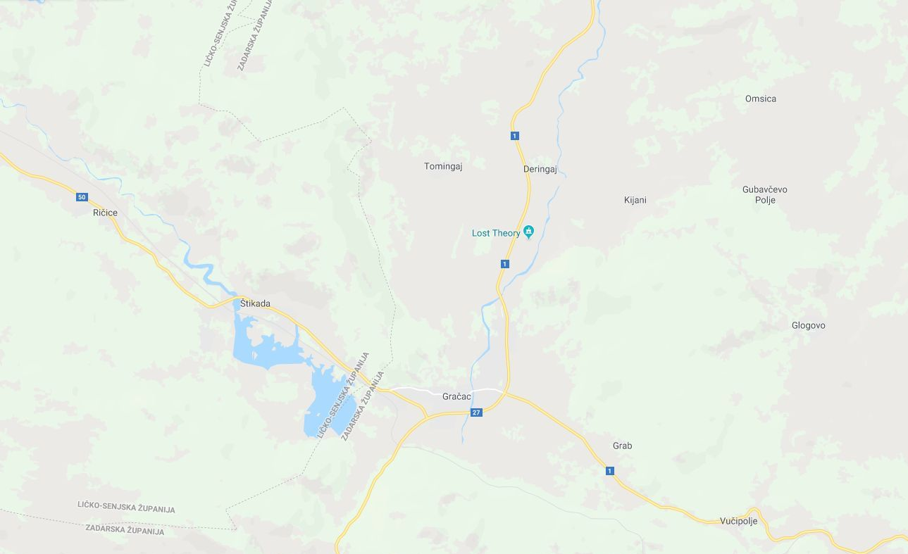
Lokacija odlagališta Stražbenica
Slika 3: Lokacija odlagališta otpada Stražbenica (izvor: www.google.hr/maps)
Pristup lokaciji odlagališta omogućen je makadamskom cestom koja se spaja na asfaltiranu cestu državnu cestu D-1.
Odlagalište Stražbenica predstavlja lokaciju na kojoj će se izvesti sanacija i trajno zbrinjavanje odloženog otpada, koje je godinama, na nesanitaran način, odlagano na lokaciji. Daljnje odlaganje otpada do otvorenja centra za zbrinjavanje otpada nakon 31.12.2018. godine nije predviđeno, temeljem Odluke o redoslijedu i dinamici zatvaranja odlagališta („Narodne Novine“ br. 3/2019). Istom Odlukom je propisano u cilju provedbe mjere 4.1 – izrada plana zatvaranja odlagališta neopasnog otpada propisane u Planu gospodarenja otpadom Republike Hrvatske 2017. – 2022. godine (»Narodne novine, broj 3/17), a sukladno dokumentu: Dinamika zatvaranja odlagališta neopasnog otpada na području Republike Hrvatske, da se određuje redoslijed i dinamika zatvaranja odlagališta neopasnog otpada po županijama pa sukladno tome i u Zadarskoj županiji te odabir odlagališta neopasnog otpada na kojima će se nastaviti odlagati neopasni komunalni i proizvodni otpad do popunjena kapaciteta za odlaganje i odlagališta neopasnog otpada na kojima će se nastaviti odlagati neopasni komunalni i proizvodni otpad do izgradnje i početka rada Centra za gospodarenje otpadom Zadarske županije „Biljane Donje“.
Odlagalište se nalazi na k.č. 899-dio, 900-dio, 9001-dio, 977/3-dio, 977/1-dio, k.o. Deringaj, površine oko 1,85 ha, Na odlagalištu Stražbenica se od 2002. godine odlaže pretežno komunalni otpad, te manji udio građevinskog i poljoprivrednog otpada, za područje cijele Općine Gračac.
Odlagališna ploha tlocrtne je površine oko 0,69 ha, ima kapacitet za oko 28.500 m³ otpada. Na odlagališnoj plohi je do 2012. godine, tvrtka Komunalno d.o.o. koja je otišla u stečaj, odložila oko 20.000,00 t otpada. Do tada se nije vodila točna evidencija niti je inspekcijskim nadzorom utvrđivana točna količina odloženog otpada. Od 2013. godine otpad na odlagalište Stražbenica odlaže tvrtka Gračac Čistoća d.o.o..
Sukladno Programu gradnje objekata za gospodarenje komunalnim otpadom za 2018. Godinu, Općina Gračac je u fazi pripreme dokumentacije za ishođenje građevinske dozvole za sanaciju i zatvaranje odlagališta komunalnog otpada Stražbenica, čije je zatvaranje definirano Odlukom o redoslijedu i dinamici zatvaranja odlagališta („Narodne Novine“ br. 3/2019) i Planom gospodarenja otpadom Republike Hrvatske 2017. – 2022. godine (»Narodne novine, broj 3/17).

Općina Gračac je putem Fonda za zaštitu okoliša i energetsku učinkovitost osigurala sredstva sufinanciranja projektne dokumentacije, ishodila pravomoćnu građevinsku dozvolu i osigurala sredstva potrebna za izvođenje građevinskih radova izgradnje Reciklažnog dvorišta Gračac.

Lokacije odlagališta neopasnog otpada Stražbenica, reciklažnog dvorišta Gračac i Pretovarne stanice Gračac su usklađene sa prostorno planskom dokumentacijom Zadarske županije te su označene u Prostornom planu Zadarske županije kao komunalne zone K1, K2, K3 i K4.

Slika 4: Odlagalište komunalnog otpada Stražbenica
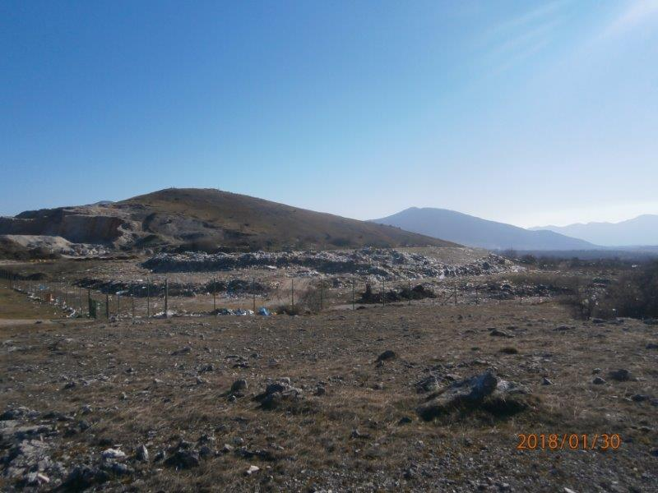

Slika 5: Odlagalište komunalnog otpada Stražbenica
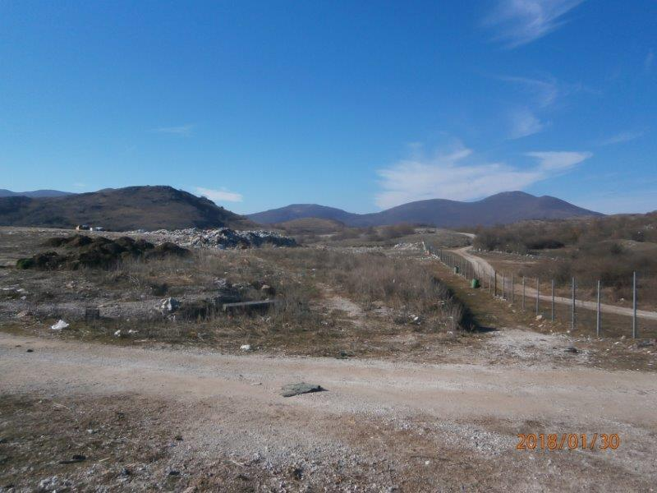

- PLAN GOSPODARENJA OTPADOM OPĆINE GRAČAC

Naziv plana: PLAN GOSPODARENJA OTPADOM ZA RAZDOBLJE OD 2017. DO 2022. GODINE („Službeni glasnik Općine Gračac“ broj 3/2018.)
Općina Gračac nije za 2018. godinu izrađivala niti donosila izmjene/dopune Plana obzirom je inicijalni prijedlog Plana donesen u 2018. godini.
Temeljem članka 21., stavka 2., Zakona o održivom gospodarenju otpadom (Narodne novine broj 94/13. i 73/17.) radi utvrđenja usklađenosti prijedloga Plana gospodarenja otpadom Općine Gračac s odredbama ZOGO, pribavljena je prethodna suglasnost Zadarske županije na prijedlog Plana gospodarenja otpadom za razdoblje 2017.-2022. god., KLASA: 351-02/18-1/26, URBROJ: 2198/1-07/8-18-2 od 12. ožujka 2018. godine.
Plan gospodarenja otpadom za razdoblje 2017. do 2022. godine sadrži:
1. UVOD
1.1 Zakonski okviri gospodarenja otpadom
1.1.1 Strategija gospodarenja otpadom RH
1.1.2 Ocjena konherentnosti ciljeva – potpuna provedba zakonodavstva EU o otpadu
1.1.3 Zakon o održivom gospodarenju otpadom i usklađivanje ciljeva
1.1.4 Plan gospodarenja otpadom RH za razdoblje 2017.-2022. godine
1.2 Gospodarenje otpadom na lokalnoj razini – obveze jedinice lokalne samouprave
2 ANALIZA, TE OCJENA STANJA I POTREBA U GOSPODARENJU OTPADOM NA PODRUČJU OPĆINE GRAČAC UKLJUČUJUĆI OSTVARIVANJE CILJEVA
2.1 Osnovni podaci o Općini Gračac
2.2 Analiza postojećeg stanja sustava gospodarenja otpadom na području Općine Gračac
2.2.1 Prikupljanje, odvoz i zbrinjavanje komunalnog otpada
2.2.2 Prikupljanje i zbrinjavanje posebnih kategorija otpada
2.2.3 Sustav naplate
2.2.4 Izobrazno – informativne aktivnosti
2.2.5 Akcije prikupljanja otpada
2.2.6 Analiza obveza Općine Gračac
2.3 Ocjena postojećeg stanja gospodarenja otpadom u Općini Gračac
2.4 Ciljevi i mjere gospodarenja otpadom Općine Gračac
3 PODACI O VRSTAMA I KOLIČINAMA PROIZVEDENOG OTPADA, ODVOJENO SAKUPLJENOG OTPADA, ODLAGANJU KOMUNALNOG I BIORAZGRADIVOG OTPADA TE OSTVARIVANJU CILJEVA
3.1 Vrste i količine proizvedenog komunalnog otpada i odvojeno sakupljenog otpada
3.2 Odlaganje otpada
4 PODACI O POSTOJEĆIM I PLANIRANIM GRAĐEVINAMA I UREĐAJIMA ZA GOSPODARENJE OTPADOM TE STATUSU SANACIJE NEUSKLAĐENIH ODLAGALIŠTA I LOKACIJA ONEČIŠĆENIH OTPADOM
4.1 Podaci o postojećim građevinama i uređajima za gospodarenje otpadom
4.2 Podaci o planiranim građevinama i uređajima za gospodarenje otpadom
4.2.1 Reciklažno dvorište
4.2.2 Mobilno reciklažno dvorište
4.2.3 Reciklažno dvorište za građevni otpad
4.2.4 Planirana nabava opreme i vozila
4.3 Status sanacije neusklađenih odlagališta i lokacija onečišćenih otpadom
5 PODACI O LOKACIJAMA ODBAČENOG OTPADA I NJIHOVOM UKLANJANJU
6 MJERE POTREBNE ZA OSTVARIVANJE CILJEVA SMANJIVANJA ILI SPRJEČAVANJA NASTANKA OTPADA, UKLJUČUJUĆI IZOBRAZNO-INFORMATIVNE AKTIVNOSTI I AKCIJE PRIKUPLJANJA OTPADA
7 OPĆE MJERE ZA GOSPODARENJE OTPADOM, OPASNIM OTPADOM I POSEBNIM KATEGORIJAMA OTPADA
7.1 Opće mjere za gospodarenje otpadom
7.2 Mjere za gospodarenje opasnim otpadom
7.3 Mjere za gospodarenje posebnim kategorijama otpada
8 MJERE PRIKUPLJANJA MIJEŠANOG KOMUNALNOG OTPADA I BIORAZGRADIVOG KOMUNALNOG OTPADA
9 MJERE ODVOJENOG PRIKUPLJANJA OTPADNOG PAPIRA, METALA, STAKLA I PLASTIKE TE KRUPNOG (GLOMAZNOG) KOMUNALNOG OTPADA
10 POPIS PROJEKATA VAŽNIH ZA PROVEDBU ODREDBI PLANA
11 ORGANIZACIJSKI ASPEKTI, IZVORI I VISINA FINANCIJSKIH SREDSTAVA ZA PROVEDBU MJERA GOSPODARENJA OTPADOM
12 ROKOVI I NOSITELJI IZVRŠENJA PLANA
13 POPIS PRIMIJENJENIH ZAKONA, PRAVILNIKA I DOKUMENTACIJE

Ciljevi i mjere gospodarenja otpadom Općine Gračac
Temeljem analize i ocjene postojećeg stanja, sukladno ZOGO i PGO RH, te ovisno o mogućnostima, definirani su sljedeći ciljevi i mjere Općine Gračac:

C.1. UNAPRIJEDITI SUSTAV GOSPODARENJA KOMUNALNIM
OTPADOM

C.1.1. Smanjiti ukupnu količinu proizvedenog komunalnog otpada za 5% do 2022. godine u odnosu na ukupno proizvedenu količinu komunalnog otpada u 2015. godinu .
M.1.1.1. Provođenje mjera definiranih Planom sprječavanja nastanka otpada
M.1.1.2. Osiguranje potrebne opreme za provođenje kućnog kompostiranja
M.1.1.3. U reciklažnom dvorištu osigurati prostor za uspostavu kutka za ponovnu uporabu proizvoda
M.1.1.4. Provođenje izobrazno – informativnih aktivnosti
M.1.1.5. Provođenje akcija prikupljanja otpada

C.1.2. Odvojeno prikupiti 60% komunalnog otpada (prvenstveno papir, karton, staklo, plastiku, metal, biootpad i dr.) M.1.2.1. Izgradnja reciklažnog dvorišta
M.1.2.2. Nabava mobilnog reciklažnog dvorišta
M.1.2.4. Provođenje izobrazno – informativnih aktivnosti
M.1.2.5. Provođenje akcija prikupljanja otpada

C.1.3. Odvojeno prikupiti 40% biootpada iz komunalnog otpada
M.1.3.1. Osiguranje potrebne opreme za provođenje
kućnog kompostiranja

C.2. UNAPRIJEDITI SUSTAV GOSPODARENJA POSEBNIM KATEGORIJAMA OTPADA
M.2.1. Uspostava reciklažnog dvorišta
M.2.2. Nabava mobilnog reciklažnog dvorišta
M.2.3. Provođenje izobrazno – informativnih aktivnosti
M.2.4. Provođenje akcija prikupljanja otpada

C.3. SPRIJEČITI NASTANAK DIVLJIH ODLAGALIŠTA OTPADA M.3.1. Sprječavanje nepropisnog odbacivanja otpada
M.3.2. Uklanjanje otpada odbačenog u okoliš

Plan gospodarenja otpadom Općine Gračac izrađen je sukladno Zakonu o održivom gospodarenju otpadom (Narodne novine broj 94/13. i 73/17.).
Plan gospodarenja otpadom grada ili općine donosi gradsko, odnosno općinsko vijeće, uz prethodnu suglasnost upravnog tijela jedinice područne (regionalne) samouprave nadležnog za poslove zaštite okoliša.
Izvršno tijelo jedinice lokalne samouprave, odnosno općinska načelnica općine Gračac dostavlja godišnje Izvješće o provedbi Plana za prethodnu kalendarsku godinu jedinici područne (regionalne) samouprave – Zadarskoj županiji i objavljuje ga do 31. ožujka tekuće godine u svom službenom glasilu „Službeni glasnik Općine Gračac“.

- ANALIZA, OCJENA STANJA I POTREBA U GOSPODARENJU OTPADOM NA PODRUČJU OPĆINE GRAČAC, UKLJUČUJUĆI OSTVARIVANJE CILJEVA

Na području Općine Gračac prikupljanje, odvoz i zbrinjavanje komunalnog otpada koji nastaje u kućanstvima i gospodarstvu obavlja trgovačko društvo GRAČAC ČISTOĆA d.o.o., za obavljanje komunalne djelatnosti Gračac. GRAČAC ČISTOĆA d.o.o. u 100%-tnom je vlasništvu jedinice lokalne samouprave Općine Gračac.

SUSTAV PRIKUPLJANJA KOMUNALNOG OTPADA NA PODRUČJU OPĆINE GRAČAC DIJELI SE NA:
- sustav prikupljanja miješanog komunalnog otpada iz kućanstva;
- sustav prikupljanja miješanog komunalnog otpada koji je po prirodi i sastavu sličan otpadu iz kućanstva;
- sustav prikupljanja papira i plastike (metala) iz kućanstava i gospodarstva;
- sustav prikupljanja otpada namijenjenog recikliranju putem zelenih otoka;
- sustav prikupljanja krupnog (glomaznog) otpada.

Sustav prikupljanja miješanog komunalnog otpada iz kućanstva
Sustav prikupljanja miješanog komunalnog otpada zasnovan je na prikupljanju otpada kojeg stanovništvo odlaže u standardne posude čije se veličine razlikuju ovisno o njihovim potrebama. Miješani komunalni otpad iz kućanstva (KBO 20 03 01) prikuplja se u crnim posudama i spremnicima sa označenim logotipom GRAČAC ČISTOĆA d.o.o. ili u zelenim posudama i spremnicima sa označenim logotipom Općine Gračac.
Na području Gračaca (Gračac, Bruvno, Kijani, Deringaj, Zrmanja) postavljen je 671 spremnik za miješani i biorazgradivi komunalni otpad od 120 l, 35 spremnika od 240 l i 114 spremnika (kontejnera) od 1100 l.
Individualna domaćinstva odlažu miješani komunalni otpad u posude zapremine 120 l, odnosno 240 l (za individualna domaćinstva koja izraze potrebu za trajno povećanim volumenom).

Sustav prikupljanja otpada namijenjenog recikliranju putem zelenih otoka
GRAČAC ČISTOĆA d.o.o. u suradnji s jedinicom lokalne samouprave, odnosno Općinom Gračac te Zadarskom županijom i FZOEU uvelo je organizirani sustav odvojenog sakupljanja otpada putem zelenih otoka. Na području Općine Gračac sagrađena su dva (2) zelena otoka u naselju Gračac i jedan (1) zeleni otok u naselju Srb koji sadrže spremnike za papir, staklo, metal i plastiku volumena 1.100 l. Zeleni otok je uređeno, ograđeno i pristupno mjesto na javnoj površini gdje se nalaze spremnici (kontejneri) za selektivno odlaganje otpada. Na zelenom otoku postavljeni su sljedeći spremnici za otpad:
- plavi spremnik za odlaganje papira,
- žuti spremnik za odlaganje plastike,
- crni spremnik za odlaganje metala,
- zeleni spremnik za odlaganje stakla.
Svi zeleni otoci, odnosno spremnici postavljeni na zelenim otocima na raspolaganju su za odlaganje selektiranog otpada svim građanima, neovisno o mjestu stanovanja i to 24 sata dnevno.

Slika 6. Prikaz zelenog otoka u naselju Gračac
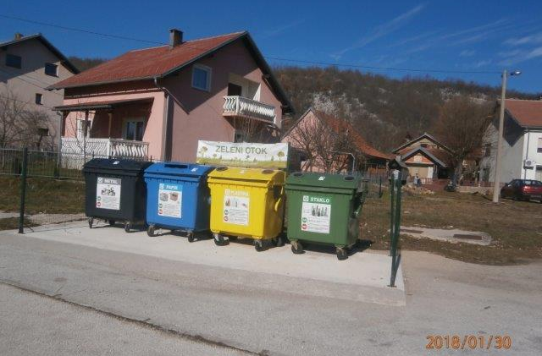

Prikupljanje otpada sa zelenih otoka obavlja tvrtka GRAČAC ČISTOĆA d.o.o., a prikupljeni otpad odlaže na lokaciju Stražbenica.

Sustav prikupljanja krupnog (glomaznog) otpada
Općina Gračac sakuplja glomazni i drugi otpad na lokaciji privremenog skladišta sakupljenog korisnog otpada
Prikupljanje krupnog (glomaznog) komunalnog otpada (KBO 20 03 07) obavlja se na način da građani na određeni dan i na određeno mjesto (privremeno reciklažno dvorište ili na odlagalište Stražbenica) dovezu glomazni otpad koji se uz pomoć i nadzor djelatnika tvrtke GRAČAC ČISTOĆA d.o.o. sortira na licu mjesta. U privremeno reciklažno dvorište mogu se odlagati drvo (stolice, stolovi, ormari i ostali predmeti od drva…), plastika (plastični stolovi, stolice, plastične bačve i posude, kanistri…), metali (metalni stolovi, stolice, metalno posuđe, limovi, mehanički aparati, metalni namještaj…) i ostalo (madraci, ležajevi, tekstil, odjeća…).
Davatelj usluge može, na zahtjev i o trošku korisnika usluge, samo ako se isti nije u vrijeme organizirane akcije odvoza zatekao na području na kojem se odvoz u određeno vrijeme organizirao, obaviti odvoz istog i izvan utvrđenih termina pod uvjetom da je korisnik uredno podmirio svoje obveze po osnovi izvršenih usluga. Korisnik usluge dužan je razvrstati krupni (glomazni) otpad prema vrsti otpada.
Sav prikupljeni otpad s područja Općine Gračac odvozi se i odlaže na odlagalište Stražbenica kojim upravlja GRAČAC ČISTOĆA d.o.o. i koje se nalazi na administrativnom području Općine Gračac. Odlagalište Stražbenica u planu je za sanaciju i zatvaranje. Nakon zatvaranja odlagališta, otpad se planira odlagati putem pretovarne stanice Gračac u CGO Zadarske županije Biljane Donje.
Postojeći način postupanja s komunalnim otpadom u Općini Gračac još uvijek nije u potpunosti u skladu s odredbama ZOGO i PGO RH te je svakako potrebno povećanje učinkovitosti gospodarenja otpadom. Iz komunalnog se otpada još uvijek nedovoljno izdvajaju iskoristive komponente, što ovakvo postupanje otpadom još uvijek čini neracionalnim, ekonomski neisplativim, a predstavlja i nepotrebno opterećenje kapaciteta odlagališta.
Kako bi se stanje gospodarenja otpadom na području Općine Gračac uskladilo sa ZOGO, PGO RH te ostalim relevantnim zakonskim propisima, Planom gospodarenja otpadom Općine Gračac definirani su ciljevi i mjere za njihovo ostvarenje u narednom šestogodišnjem razdoblju.
Izgradnja reciklažnog dvorišta za komunalni otpad je u prosincu 2018. godine završila fazu ishođenja pravomoćne i izvršne građevinske dozvole temeljem čega je započela fazu osiguravanja financiranja izgradnje reciklažnog dvorišta putem sredstava fondova Europske unije. Reciklažno dvorište za komunalni otpad planira se na lokaciji pored buduće lokacije Pretovarne stanice Gračac koja se gradi u sklopu CGO Biljane Donje.
Reciklažno dvorište za građevinski otpad planirano je projektnom dokumentacijom u sklopu projekta sanacije i zatvaranja odlagališta otpada Stražbenica sukladno idejnom projektu:
„Smještaj i veličina građevina na građevnoj čestici
Organizacijom prostora unutar čestice složene građevine odlagališta otpada Stražbenica predviđena je etapna izgradnja prema dijelovima građevine:
- Ulazno izlazna zona
- Odlagališna ploha
- Reciklažno dvorište za građevni otpad....

...Reciklažno dvorište za obradu građevnog otpada
Dio složene građevine koji se odnosi na reciklažno dvorište za obradu građevnog otpada zauzima površinu na jugoistočnom dijelu obuhvata odlagališta otpada Stražbenica.
Prilaz platou prostora za obradu građevnog otpada je s interne prometnice koja se gradi u sklopu etape 1 – ulazno izlazna zona te s interne prometnice koja se gradi u sklopu etape 2 –odlagališna ploha.“
Zona prostora reciklažnog dvorišta za građevni otpad zauzima ukupnu površinu od oko cca 0,38 ha, od čega je oko 2.920 m2 uređena prometno–manipulativna makadamska površina, AB boksovi zauzimaju oko 448 m2 a ostatak je zelena površina oko 400 m2 tj. ~ 12%.“

Sakupljanje građevinskog otpada na području Općine Gračac do 31.12.2018. vršilo se na odlagalištu otpada Stražbenica.

Slika 7. Situacija etapne izgradnje

Slijedom obveza preuzetih Planom gospodarenja otpadom Republike Hrvatske za razdoblje 2017.-2022. za područje Zadarske županije Općina Gračac je provela aktivnosti i izvršila sljedeće obveze u 2018. godini:

Odvojeno prikupljanje otpada putem reciklažnih dvorišta

Osigurano je odvojeno prikupljanje komunalnog otpada putem RD najmanje jednom svaka tri mjeseca osiguravanjem rada reciklažnog dvorišta. Općina Gračac je izvršila upis RD Gračac u očevidnik reciklažnih dvorišta, adresa: Ulica Nikole Tesle bb, 23 440 Gračac 06.12.2019. godine.

Nabavljeno je jedno mobilno reciklažno dvorište u prosincu 2018. godine. Na svojoj mrežnoj stranici Općina Gračac je objavila popis s informacijama o lokacijama spremnika za odvojeno sakupljanje komunalnog otpada, rada MRD i o područjima na kojima se spremnici za odvojeno sakupljanje komunalnog otpada izravno ustupaju korisniku usluge. Dokaz - objava popisa za 2019. godinu na mapi GRAČAC ČISTOĆA d.o.o. i mapi GOSPODARENJE OTPADOM na službenoj internetskoj stranici Općine Gračac www.gracac.hr s objavom poveznice između mapa.

Prikupljanje otpada na javnim površinama

Izvršeno je postavljanje dodatnog odgovarajućeg broja i vrsta spremnika za odvojeno prikupljanje otpada uključujući i odvojeno prikupljanje metala na javnim površinama.

Nabava spremnika za odvojeno prikupljanje otpada
Općina Gračac je putem FZOEU u 2018. godini započela nabavu više vrsta spremnika za selektivno odvajanje otpada, ovisno o potrebama korisnika koji će se staviti na raspolaganje trgovačkom društvu GRAČAC ČISTOĆA d.o.o. Spremnici za odvojeno prikupljanje otpada bit će adekvatno označeni (bar kod) i evidentirani uz pomoć 2018. godine nabavljenog sustava za evidentiranje preuzetog komunalnog otpada. Navedeni sustav je već u primjeni za evidentiranje prikupljenog miješanog komunalnog otpada.
Općina Gračac je u 2018. godini potpisala Ugovor br. 2018/001248 s Fondom za zaštitu okoliša i energetsku učinkovitost o nabavi 4794 spremnika za odvojeno prikupljanje otpada, čija se isporuka očekuje do kraja 2019. godine:
- papir/karton 1985 kom (1535 kom 120 l; 300 kom 24 l; 150 kom 1.100 l)
- plastika 1890 kom. ( 1539 kom 120 l; 250 kom 240 l; 101 kom 1100 l)
- staklo 34 kom 1.100 l
- biootpad 885 kom (735 kom 80 l; 150 kom 770 l)

Osiguravanje financiranja izgradnje Reciklažnog dvorišta

Općina Gračac je u prosincu 2018. godine uputila projektni prijedlog o dodjeli bespovratnih sredstava za projekte koji se financiraju iz Kohezijskog fonda u financijskom razdoblju 2014. -2020. godine s Ministarstvom zaštite okoliša i energetike kao posredničkog tijela razine 1 i Fondom za zaštitu okoliša i energetsku učinkovitost kao posredničkog tijela razine 2, čiji je ishod dobivanje Ugovora o financiranju - referentni broj Ugovora:
K.K.06.3.1.03.0155 Izgradnja reciklažnog dvorišta Gračac ukupne vrijednosti projekta 3.779.241,25 kuna, od čega su prihvatljivi troškovi 3.588.203,25 kuna, a kojim se dodjeljuju bespovratna sredstva u iznosu 3.049.972,76 kuna, odnosno 84,99% ukupno prihvatljivih troškova.
Aktivnosti izgradnje reciklažnog dvorišta prema planiranoj dinamici počinju u travnju 2019. godine.

Izobrazno-informativne i edukacijske aktivnosti
Općina Gračac je 2018. godini započela uspostavu sustava edukacije stanovništva kroz izobrazno-informativne aktivnosti čija se realizacija u punom smislu planira tijekom 2019. i 2020. godine u suradnji s Gradom Benkovcem i Općinom Lovinac.
Slijedom navedenog Općina Gračac je potpisala Sporazum o udruživanju u provedbi projekta „Komunikacijski plan izobrazno-informativnih aktivnosti o održivom gospodarenju otpadom“ s Gradom Benkovcem i Općinom Lovinac – Ličko-senjska županija, koji se financira u okviru Poziva na dostavu projektnih prijedloga „Provedba izobrazno-informativnih aktivnosti o održivom gospodarenju otpadom“ Ministarstva zaštite okoliša i energetike u sklopu operativnog programa „Konkurentnost i kohezija 2014.-2020.“ radi provođenja specifičnog cilja 6i1- Smanjena količina otpada koji se odlaže na odlagalište, a Program se odnosi na četverogodišnje razdoblje 2018.-2021. godine sa svrhom – Doprinos povećanju stope odvojeno prikupljenog komunalnog otpada i smanjenju količine otpada koji se odlaže na odlagališta.
U 2018. godini je Općina Gračac na svojoj mrežnoj stranici objavila popis s informacijama o lokacijama spremnika za odvojeno sakupljanje komunalnog otpada, rada MRD i o područjima na kojima se spremnici za odvojeno sakupljanje KO izravno ustupaju korisniku usluge. Dokaz - objava popisa za 2019. godinu na mapi GRAČAC ČISTOĆA d.o.o. i mapi GOSPODARENJE OTPADOM na službenoj internetskoj stranici Općine Gračac www.gracac.hr s objavom poveznice između mapa.
Tablica 2 Terminski plan komunikacijskog plana Općine Gračac
 | 2018. |  |  |  | 2019. |  |  |  | 2020.
Aktivnosti | I. | II. | III. | IV. | I. | II. | III. | IV. | I. | II. | III. | IV.
Priprema dokumentacije za nadmetanje za provedbu planiranih aktivnosti iz komunikacijskog plana od rednog broja 1 do 12
1.Mrežna stranica o gospodarenju otpadom
2.Vodič o gospodarenju otpadom |  |  |  |  |  | 2.1 | 2.2 |  | 2.1 | 2.2
3.Letci o gospodarenju otpadom |  |  |  |  |  |  | 3.1 | 3.2 |  | 3.3 | 3.4
4.Plakati o održivom gospodarenju otpadom
5.Specijalizirana radijska emisija o gospodarenju otpadom |  |  |  |  |  | 5.1 | 5.2 |  | 5.3 | 5.4
6.Javne i edukacijske tribine o održivom gospodarenju otpadom |  |  |  |  |  | 6.1,6.2 |  | 6.3 | 6.4
7.Obilježavanje datuma vezanih za zaštitu okoliša
8.Radijski edukativno-promotivni spotovi – prema medijskom planu
9.Elektronski oglasi – prema medijskom planu
10.Oglasi u tiskanom mediju – prema medijskom planu
11.Radionice za djecu |  |  |  |  |  | 11.1  11.2 |  | 11.1 | 11.2
12.Natjecanje u školama
Općina Gračac je počevši sa 2017. godinom uvela mapu na svojim internetskim stranicama pod nazivom „Gospodarenje otpadom“, koja je aktivna i u 2018. godini i nadalje, a na kojoj se mogu naći sve informacije korisne za građane o sustavu gospodarenja otpadom, sprječavanju nastanka otpada i putem kojeg je uspostavljen sustav prijavljivanja otpada odbačenog u okoliš.
Sustav za zaprimanje obavijesti o nepropisno odbačenom otpadu funkcionira na način da se ispunjavanjem predloženog obrasca o nepropisno odbačenom otpadu i njegovom dostavom na e-mail: gracac@gracac.hr ili poštom na adresu Općina Gračac, Park sv. Jurja 1, 23440 Gračac, o tome izvještava Općina Gračac odnosno Jedinstveni upravni odjel, koji postupa po prijavi.

- PODACI O VRSTAMA I KOLIČINAMA PROIZVEDENOG OTPADA, ODVOJENO SAKUPLJENOG OTPADA, ODLAGANJU KOMUNALNOG I BIORAZGRADIVOG OTPADA TE OSTVARIVANJU CILJEVA NA PODRUČJU OPĆINE GRAČAC

Tablica 3.
Tvrtka ili naziv | Područje sa kojeg je otpad skupljen (općina/grad) | Broj stanovnika obuhvaćen skupljanjem | Ključni broj otpada | Naziv otpada | Ukupno sakupljeno (preuzeto u tekućoj godini)  tona
Gračac čistoća d.o.o., Park sv. Jurja 1, 23 440 Gračac | Općina Gračac | 4.690 | KB  20 03 01 | Miješani komunalni otpad | 1.286,00

Tablica 4.
Tvrtka koja gospodari odlagalištem | Općina/grad iz kojeg se odlaže otpad | Naziv odlagališta | Ukupna količina odloženog otpada  (tona) | Količina biorazgradive komponente (tona)
Gračac čistoća d.o.o., Park sv. Jurja 1, 23 440 Gračac | Općina Gračac | Odlagalište komunalnog otpada Stražbenica | 1.286,00 | 835,90

Na području Općine Gračac još ne postoji izgrađeno reciklažno dvorište, ali je uspostavljen rad privremenog reciklažnog dvorišta u ulici Nikole Tesle bb, Gračac, do uspostave rada reciklažnog dvorišta planiranog za izgradnju neposredno pored lokacije buduće pretovarne stanice CGO Zadarske županije. Lokacija za uspostavu reciklažnog dvorišta uvrštena je u prostorno plansku dokumentaciju Zadarske županije.
Na području Općine Gračac biorazgradivi komunalni otpad se u 2018. godini sakupljao zajedno s miješanim komunalnim otpadom i odlagao na lokaciju Stražbenica. Do konačne isporuke spremnika za odvojeno prikupljanje otpada nije osiguran cjeloviti sustav odvojenog sakupljanja biorazgradivog otpada, ali su nabavom predviđeni individualni i zajednički spremnici za odvojeno prikupljanje biorazgradivog otpada.

- PODACI O POSTOJEĆIM I PLANIRANIM GRAĐEVINAMA I UREĐAJIMA ZA GOSPODARENJE OTPADOM TE STATUS SANACIJE NEUSKLAĐENIH ODLAGALIŠTA I LOKACIJA ONEČIŠĆENIH OTPADOM,

Odlagalište otpada Stražbenica nalazi se 7 km sjeverno od Gračaca, na lokaciji Gola Glava, na području katastarske općine Deringaj, zapadno od državne ceste D-1 (Zagreb-Karlovac-Slunj-Korenica-Udbina-Gračac-Obrovac).
Pristup lokaciji odlagališta omogućen je makadamskom cestom koja se spaja na asfaltiranu cestu državnu cestu D-1. Odlagalište je aktivno.
Na odlagalištu Stražbenica se od 2002. godine odlaže pretežno komunalni otpad, te manji udio građevinskog i poljoprivrednog otpada, za područje cijele Općine Gračac. Trenutno odlagalište Stražbenica ne zadovoljava osnovne uvjete za zbrinjavanje otpada. S obzirom da je infrastruktura za zbrinjavanje nedostatna, a sustav gospodarenja otpadom slabo funkcionira, negativno utječe na sve sastavnice okoliša. Navedeno predstavlja jedinu i osnovnu svrhu poduzimanja planiranog zahvata sanacije i zatvaranja kako bi se ti utjecali sveli na najmanju moguću mjeru.
Odlagalište Stražbenica se spaja preko nesvrstane makadamske prometnice na državnu cestu D1. Spojna cesta nije asfaltirana, već se radi o makadamskoj cesti u lošem stanju. Na samoj lokaciji odlagališta ne postoji priključak na elektroopskrbnu mrežu, vodoopskrbnu mrežu i sustav javne odvodnje.
Na lokaciji odlagališta ne postoji osnovna infrastruktura uobičajena za odlagališta. Odlagalište je djelomično ograđeno, ali nema čuvarske službe. Ne postoji uređena odlagališna ploha s donjim brtvenim slojem, već je otpad odlagan izravno na postojeći teren, te sve procjedne vode, koje nastaju procjeđivanjem oborinskih voda kroz otpad, završavaju u podzemlju. Na odlagalištu nema sustava otplinjavanja (odzračnika) za otplinjavanje odlagališnih plinova koji nastaju raspadom organskog dijela odloženog otpada. Ne postoji stalni nadzor količina i vrsta otpada koje se odlažu na odlagalište.

Izrađena dokumentacija i ishođena rješenja za odlagalište otpada Stražbenica

Za odlagalište Stražbenica izrađena je sljedeća dokumentacija:

• Program istražnih radova, građevinski projekt, Dvokut Ecro d.o.o. Zagreb, travanj 2008.
• Plan sanacije odlagališta otpada Stražbenica 2, Općina Gračac, Dvokut Ecro d.o.o. Zagreb, Prosinac 2005.
• Studija o utjecaju zahvata na okoliš sanacije i nastavka rada do zatvaranja odlagališta neopasnog otpada Stražbenica, Općina Gračac, Dvokut Ecro d.o.o. Zagreb, Prosinac 2009.
• Idejni projekt sanacije i zatvaranja odlagališta neopasnog otpada Stražbenica, Općina Gračac, Dvokut Ecro d.o.o. Zagreb, Prosinac 2009.

Također su izdana sljedeća rješenja i dozvole:

• Rješenje o procjeni utjecaja na okoliš, izdano od strane Ministarstva zaštite okoliša, prostornog uređenja i graditeljstva, klasa: UP/I 351-03/09-02/106, Ur.broj: 531-14-1-1-18-10-15, Zagreb 21.srpnja 2010.
• Lokacijska dozvola za zahvat u prostoru - sanacija i zatvaranje odlagališta neopasnog otpada Stražbenica u općini Gračac, klasa: UP/I-350-05/11-01/01, Ur.broj: 2198/1-11-3/1-12-22, Gračac, 29.veljače 2012. godine

• Rješenje o produženju valjanosti pravomoćne lokacijske dozvole Upravnog odjela za provedbu dokumenata prostornog uređenja i gradnje Zadarske županije KLASA: up/i350-05/14-02/01, URBROJ: 2198/1-11-3/1-14-2 od 04. Travnja 2014. godine

• Dozvola za gospodarenje otpadom Zadarske županije, Upravni odjel za prostorno uređenje zaštitu okoliša i komunalne poslove KLASA: UP/I-351-02/15-01/01, URBROJ: 2198/1-07/3-16-20 od 29.06.2016

• Rješenje Ministarstva zaštite okoliša i energetike KLASA: UP/I-351-03/16-08/208, URBROJ: 517-06-2-1-1-17-13 od 03. travnja 2017. Godine da nije potrebno provesti postupak procjene utjecaja na okoliš uz primjenu mjera zaštite okoliša i programa praćenja stanja okoliša iz rješenja klasa: UP/I 351-03/09-02/106, Ur.broj: 531-14-1-1-18-10-15, Zagreb 21.srpnja 2010.

• Rješenje o izmjenama i dopunama lokacijske dozvole Klasa: UP/I-350-05/16-01/01, URBROJ: 2198/1-11-3/1-17-4 od 20.prosinca 2017. godine.

U tijeku je izrada glavnog projekta sanacije i zatvaranja odlagališta Stražbenica za ishođenje građevinske dozvole uz moguće dodatne izmjene i dopune Lokacijske dozvole koji su uvjetovani donošenjem Odluke o redoslijedu i dinamici zatvaranja odlagališta („Narodne Novine“ br. 3/2019) Ministarstva zaštite okoliša i energetike.

Tablica 5.

Naziv odlagališta | Opis* | Status korištenja** | Status aktivacije***
STRAŽBENICA | Odlagalište neopasnog, miješanog komunalnog otpada i građevinskog otpada | aktivno | U pripremi

Na području Općine Gračac planirana su ukupno četiri reciklažna dvorišta:
- reciklažno dvorište predviđeno za građevinski otpad
- reciklažno dvorište je predviđeno za miješani komunalni otpad,
- privremeno reciklažno dvorište koje je aktivirano i upisano u očevidnik reciklažnih dvorišta 2018. godine u kojem će se nakon otvaranja reciklažnog dvorišta odvijati aktivnosti odvojenog prikupljanja otpada
- mobilno reciklažno dvorište.

Od planiranih reciklažnih dvorišta u funkciju su u 2018. godini stavljeni privremeno i mobilno reciklažno dvorište.

- PODACI O LOKACIJAMA ODBAČENOG OTPADA I NJIHOVOM UKLANJANJU

Na području Općine Gračac postoje lokacije odbačenog otpada tj. divlja odlagališta otpada. Trenutno na području općine postoji još oko 50% nesaniranih divljih odlagališta utvrđenih Okvirnim planom sanacije divljih odlagališta
Općina Gračac redovito provodi sustavnu sanaciju divljih odlagališta otpada i nadzor lokacija na kojima je uočeno povremeno nelegalno odlaganje otpada u svrhu sprječavanju nastajanja novih divljih odlagališta otpada.
Do konca 2018. godine, na području Općine Gračac sanirano je 50% volumena postojećih divljih odlagališta otpada pri čemu je utrošeno u 2016., 2017. i 2018. godini ukupno 108.162,00 kn (0,00 kn sredstva FZOEU i 108.162,00 kn sredstva Općine).

Tablica 6: Postojeća divlja odlagališta otpada na području Općine Gračac
Redni broj | Naziv divljeg odlagališta | Procijenjena količina otpada u m³ | Najzastupljenija vrste odbačenog otpada | Divlje odlagalište uklonjeno  DA/NE
1. | Kijani I | 70 | građevni | NE
2. | Kijani II | 70 | građevni | NE
3. | Kijani III | 150 | građevni | NE
4. | Klapavica | 50 | animalni | DA
5. | Deringaj I | 30 | građevni | NE
6. | Deringaj II | 2.000 | građevni | NE
7. | Tomingaj | 200 | građevni | NE
8. | Ljubovići | 12 | građevni, komunalni | DA
9. | Cetinska | 50 | građevni | NE
10. | Gračac- Zagrebačka cesta-Rastovići | 35 | građevni | DA
11. | Pružni put - bare | 30 | građevni, komunalni | DA
12. | Vrace | 30 | građevni | NE
13. | Štikada | 40 | Komunalni, građevni, | NE
14. | Put Terzin gaj | 7 | građevni | DA
15. | Put Terzin gaj II | 2 | komunalni | DA
16. | Glogovo I | 5.000 | komunalni | NE
17. | Glogovo II | 4.000 | komunalni, građevni | NE
18. | Zrmanja I- Kasar | 40 | građevni, komunalni | NE
19. | Zrmanja II – put k izvoru | 30 | građevni | NE
20. | Palanka I | 35 | građevni | NE
21. | Palanka II | 10 | komunalni | DA
22. | Popina- Podljut | 15 | građevni, komunalni | NE
23. | Kupirova šumarija | 300 | komunalni | NE
24. | Deponija Čanci | 3.000 | građevni, komunalni | NE
25. | Osredci | 100 | komunalni, građevni | DA
26. | Usjek | 60 | komunalni, građevni | DA
27. | Osredci stari put | 25 | građevni | DA
28. | Stara deponija Srba-Gorica | 3.500 | komunalni, građevni | DA
29. | Kaldrma, Tiškovac | 20 | komunalni | NE
30. | Kaldrma kod Mićana | 15 | građevni | NE
31 | Kaldrma kod pružnog mosta | 20 | komunalni, građevni | NE
32. | Jezero-Kaldrma | 20 | komunalni | NE
33. | Suvaja-Jama Kečina | 4.500 | građevni, komunalni | DA
34. | Brotinja | 15 | komunalni | DA
35. | Neteka mostić | 15 | komunalni | DA
36. | Neteka glavica Bujići | 25 | komunalni | NE
37. | Neteka Vojvodići kod pilane | 10 | komunalni | NE
38. | Neteka- nugao Vojvodići | 15 | komunalni | NE
39. | Put Podastrana | 15 | komunalni | DA
40. | Kunovac – oko mostića | 15 | komunalni | NE
41. | Malovan | - | komunalni | NE
42. | Jezero Zečevo | 35 | 3 teretna željeznička vagona | NE
43. | Dugopolje Gorica | - | građevni komunalni | DA
44. | Vučipolje, Nikole Tesle Gračac, Tomingaj | 50 | komunalni | DA
 | UKUPNO | 23.661

Tablica 7: Uklonjena divlja odlagališta opada u 2016., 2017. i 2018.
Naziv uklonjenog divljeg odlagališta | Troškovi uklanjanja otpada u kunama | Financiranje iz proračuna JLS | Financiranje iz sredstava FZOEU | Drugi način financiranja
Usjek | 4.320,00 | 4.320,00 | 0,00 | 0,00
Osredci stari put | 1.500,00 | 1.500,00 | 0,00 | 0,00
Gorica stara Deponija | 14.400,00 | 14.400,00 | 0,00 | 0,00
Suvaja jama Kečina | 40.300,00 | 40.300,00 | 0,00 | 0,00
Brotinja | 1.080,00 | 1.080,00 | 0,00 | 0,00
Osredci | 6.000,00 | 6.000,00 | 0,00 | 0,00
Dugopolje - Gorica | 37.320,00 | 37.320,00 | 0,00 | 0,00
Vučipolje, Nikole Tesle, Gračac, Tomingaj | 3.242,00 | 3.242,00 | 0,00 | 0,00
UKUPNO | 108.162,00 | 108.162,00 | 0,00 | 0,00

- MJERE POTREBNE ZA OSTVARENJE CILJEVA SMANJIVANJA ILI SPRJEČAVANJA NASTANKA OTPADA, UKLJUČUJUĆI IZOBRAZNO-INFORMATIVNE AKTIVNOSTI I AKCIJE PRIKUPLJANJA OTPADA,

Prioritet cjelovitog sustava gospodarenja otpadom je sprječavanje nastanka otpada. Sukladno ZOGO, sprječavanje nastanka otpada su mjere poduzete prije nego li je tvar, materijal ili proizvod postao otpad, a kojima se smanjuju količine otpada uključujući ponovnu uporabu proizvoda ili produženje životnog vijeka proizvoda, štetan učinak otpada na okoliš ili zdravlje ljudi ili sadržaj štetnih tvari u materijalima i proizvodima.
Kako bi se zaustavio trend rasta proizvedenog komunalnog otpada, povećao stupanj odvojenog prikupljanja i recikliranja te smanjio udio odloženog biorazgradivog otpada potrebno je uspostaviti sustav gospodarenja komunalnim otpadom koji potiče sprječavanje nastanka otpada, odvajanje otpada na mjestu nastanka i sadrži infrastrukturu koja omogućuje ispunjavanje ciljeva i gospodarenje otpadom sukladno redu prvenstva gospodarenja otpadom:
- sprječavanje nastanka otpada,
- priprema za ponovnu uporabu,
- recikliranje,
- drugi postupci oporabe npr. energetska oporaba i
- zbrinjavanje otpada.

Općina Gračac u 2018. godini provodila sljedeće mjere:

Odvojeno prikupljanje otpada putem reciklažnih dvorišta

Osigurano je odvojeno prikupljanje komunalnog otpada putem RD najmanje jednom svaka tri mjeseca osiguravanjem rada reciklažnog dvorišta. Općina Gračac je izvršila upis RD Gračac u očevidnik reciklažnih dvorišta, adresa: Ulica Nikole Tesle bb, 23 440 Gračac 06.12.2019. godine.

Nabavljeno je jedno mobilno reciklažno dvorište u prosincu 2018. godine. Na svojoj mrežnoj stranici Općina Gračac je objavila popis s informacijama o lokacijama spremnika za odvojeno sakupljanje komunalnog otpada, rada MRD i o područjima na kojima se spremnici za odvojeno sakupljanje komunalnog otpada izravno ustupaju korisniku usluge. Dokaz - objava popisa za 2019. godinu na mapi GRAČAC ČISTOĆA d.o.o. i mapi GOSPODARENJE OTPADOM na službenoj internetskoj stranici Općine Gračac www.gracac.hr s objavom poveznice između mapa.

Prikupljanje otpada na javnim površinama

Izvršeno je postavljanje dodatnog odgovarajućeg broja i vrste spremnika za odvojeno prikupljanje otpada uključujući i odvojeno prikupljanje metala na javnim površinama.

Nabava spremnika za odvojeno prikupljanje otpada
Općina Gračac je putem FZOEU u 2018. godini započela nabavu više vrsta spremnika za selektivno odvajanje otpada, ovisno o potrebama korisnika koji će se staviti na raspolaganje trgovačkom društvu GRAČAC ČISTOĆA d.o.o. Spremnici za odvojeno prikupljanje otpada bit će adekvatno označeni (bar kod) i evidentirani uz pomoć 2018. godine nabavljenog sustava za evidentiranje preuzetog komunalnog otpada. Navedeni sustav je već u primjeni za evidentiranje prikupljenog miješanog komunalnog otpada.
Općina Gračac je u 2018. godini potpisala Ugovor br. 2018/001248 s Fondom za zaštitu okoliša i energetsku učinkovitost o nabavi 4794 spremnika za odvojeno prikupljanje otpada, čija se isporuka očekuje do kraja 2019. godine:
- papir/karton 1985 kom (1535 kom 120 l; 300 kom 24 l; 150 kom 1.100 l)
- plastika 1890 kom. ( 1539 kom 120 l; 250 kom 240 l; 101 kom 1100 l)
- staklo 34 kom 1.100 l
- biootpad 885 kom (735 kom 80 l; 150 kom 770 l)

Osiguravanje financiranja izgradnje Reciklažnog dvorišta

Općina Gračac je u prosincu 2018. godine uputila projektni prijedlog o dodjeli bespovratnih sredstava za projekte koji se financiraju iz Kohezijskog fonda u financijskom razdoblju 2014. -2020. godine s Ministarstvom zaštite okoliša i energetike kao posredničkog tijela razine 1 i Fondom za zaštitu okoliša i energetsku učinkovitost kao posredničkog tijela razine 2, čiji je ishod dobivanje Ugovora o financiranju - referentni broj Ugovora:
K.K.06.3.1.03.0155 Izgradnja reciklažnog dvorišta Gračac ukupne vrijednosti projekta 3.779.241,25 kuna, od čega su prihvatljivi troškovi 3.588.203,25 kuna, a kojim se dodjeljuju bespovratna sredstva u iznosu 3.049.972,76 kuna, odnosno 84,99% ukupno prihvatljivih troškova.

Aktivnosti izgradnje reciklažnog dvorišta prema planiranoj dinamici počinju u travnju 2019. godine.

Izobrazno-informativne i edukacijske aktivnosti
Općina Gračac je 2018. godini započela uspostavu sustava edukacije stanovništva kroz izobrazno-informativne aktivnosti čija se realizacija u punom smislu planira tijekom 2019. i 2020. godine u suradnji s Gradom Benkovcem i Općinom Lovinac.
Slijedom navedenog Općina Gračac je potpisala Sporazum o udruživanju u provedbi projekta „Komunikacijski plan izobrazno-informativnih aktivnosti o održivom gospodarenju otpadom“ s Gradom Benkovcem i Općinom Lovinac – Ličko-senjska županija, koji se financira u okviru Poziva na dostavu projektnih prijedloga „Provedba izobrazno-informativnih aktivnosti o održivom gospodarenju otpadom“ Ministarstva zaštite okoliša i energetike u sklopu operativnog programa „Konkurentnost i kohezija 2014.-2020.“ radi provođenja specifičnog cilja 6i1- Smanjena količina otpada koji se odlaže na odlagalište, a Program se odnosi na četverogodišnje razdoblje 2018.-2021. godine sa svrhom – Doprinos povećanju stope odvojeno prikupljenog komunalnog otpada i smanjenju količine otpada koji se odlaže na odlagališta.

Na mrežnoj stranici Općine Gračac objavljen je popis s informacijama o lokacijama spremnika za odvojeno sakupljanje komunalnog otpada, rada MRD i o područjima na kojima se spremnici za odvojeno sakupljanje KO izravno ustupaju korisniku usluge. Dokaz - objava popisa za 2019. godinu na mapi GRAČAC ČISTOĆA d.o.o. i mapi GOSPODARENJE OTPADOM na službenoj internetskoj stranici Općine Gračac www.gracac.hr s objavom poveznice između mapa.

- OPĆE MJERE ZA GOSPODARENJE OTPADOM, OPASNIM OTPADOM I POSEBNIM KATEGORIJAMA OTPADA,

Opće mjere za gospodarenje otpadom
Opće mjere za gospodarenje otpadom koje se već provode i koje je i dalje redovito potrebno provoditi na području Općine Gračac su:
- Organizirano i redovito prikupljanje i odvoz miješanog komunalnog otpada;
- Organizirano i redovito prikupljanje i odvoz krupnog (glomaznog) komunalnog otpada;
- Organizirano i redovito odvojeno prikupljanje i odvoz otpadnog papira, metala, stakla, plastike i tekstila putem spremnika postavljenih na javnim površinama (zeleni otoci)
- Provođenje akcija prikupljanja otpada
- Provođenje izobrazno – informativnih aktivnosti.

U opće mjere gospodarenja otpadom mogu se uključiti i mjere za ostvarenje Cilja C.3. Spriječiti nastajanje divljih odlagališta otpada:
- Sprječavanje nepropisnog odbacivanja otpada;
- Uklanjanje otpada odbačenog u okoliš.

Sprječavanje nepropisnog odbacivanja otpada
Mjere za sprječavanje nepropisnog odbacivanja otpada uključuju sljedeće:
- zaprimanje obavijesti o nepropisno odbačenom otpadu,
- evidentiranje lokacija odbačenog otpada,
- provedbu redovitog godišnjeg nadzora područja jedinice lokalne samouprave radi utvrđivanja postojanja odbačenog otpada, a posebno lokacija na kojima je u prethodne dvije godine evidentirano postojanje odbačenog otpada,
- druge mjere sukladno odluci predstavničkog tijela jedinice lokalne samouprave.

Uklanjanje otpada odbačenog u okoliš
Provedba navedene mjere prvenstveno uključuje identifikaciju vlasnika čestice na kojoj je nepropisno odbačen otpad. Po identifikaciji vlasnika čestice, a radi provedbe navedene mjere, komunalni redar rješenjem naređuje vlasniku, odnosno posjedniku nekretnine (ako vlasnik nije poznat) na kojem je nepropisno odložen otpad, uklanjanje tog otpada.
Rješenjem se određuje lokacija odbačenog otpada, procijenjena količina otpada, obveznik uklanjanja otpada, te obveza uklanjanja otpada predajom ovlaštenoj osobi za gospodarenje tom vrstom otpada u roku koji ne može biti duži od 6 mjeseca od dana zaprimanja rješenja.
Ukoliko komunalni redar utvrdi da obveza određena rješenjem nije izvršena, Općina Gračac dužna je osigurati uklanjanje tog otpada predajom ovlaštenoj osobi za gospodarenje tom vrstom otpada. U navedenom slučaju, Općina Gračac ima pravo na naknadu troška uklanjanja otpada od vlasnika, odnosno posjednika nekretnine.
Način provedbe mjera za ostvarenje Cilja C.3. uređuju se odlukom predstavničkog tijela JLS o mjerama za sprječavanje nepropisnog odbacivanja otpada i mjerama za uklanjanje odbačenog otpada koja se odmah po donošenju dostavlja Ministarstvu zaštite okoliša i energetike, te objavljuje u službenom glasilu i na mrežnim stranicama Općine.
Budući da trenutno na području Općine Gračac još uvijek postoji oko 50% volumena nesaniranih divljih odlagališta otpada, potrebno je provoditi navedene mjere za uklanjanje otpada odbačenog u okoliš te mjere.za sprječavanje nepropisnog odbacivanja otpada kako bi se mogućnost nastanka novih divljih odlagališta svela na minimum.

Mjere za gospodarenje opasnim otpadom
Opasni otpad je otpad koji posjeduje jedno ili više opasnih svojstava određenih ZOGO-om. Sakupljanje i obrada opasnog otpada se obavlja putem ovlaštenih osoba za sakupljanje ili obradu određene vrste opasnog opada. Ovisno o vrsti opasnog otpada obrađuje se u RH ili izvan RH.
Radi unaprjeđenja sustava gospodarenja opasnim otpadom, PGO RH određena je mjera koja uključuje izradu studije izvedivosti, u kojoj će se analizirati postojeći kapaciteti za obradu opasnog otpada u RH i utvrditi potrebni kapaciteti.
Problematični otpad je opasni otpad iz kućanstva, a građani ga mogu odložiti u reciklažnim dvorištima ili na prodajnim mjestima proizvoda od kojih je nastao taj opasni otpad.
Jedan od ciljeva Općine Gračac je i Cilj 1.2. Odvojeno prikupiti 60% mase proizvedenog komunalnog otpada (prvenstveno biorazgradivi komunalni otpad, papir, staklo, plastika i dr.) što između ostalog uključuje i problematični otpad. Navedeni cilj postiže se provedbom sljedećih mjera počevši od 2017. godine i u narednom razdoblju:
- Izgradnja reciklažnog dvorišta
- Nabava mobilnog reciklažnog dvorišta
- Nabava i distribucija opreme za kućno kompostiranje
- Nabava specijalnih vozila za prikupljanje otpada
- Izgradnja reciklažnog dvorišta za građevni otpad

Izgradnjom reciklažnog dvorišta kao i nabavljenim mobilnim reciklažnim dvorištem i uspostavom sustava za prikupljanje otpada s kućnog praga dodatno će se poboljšati uvjeti za ispravnim zbrinjavanjem problematičnog otpada.

Mjere za gospodarenje posebnim kategorijama otpada
Odvojeno sakupljanje pojedinih vrsta komunalnog otpada (prvenstveno papir, staklo, plastika, metal) provodi se sakupljanjem s kućnog praga, putem spremnika na javnim površinama, zelenih otoka, privremenog reciklažnog dvorišta te putem uspostavljenih nacionalnih shema za posebne kategorije otpada.
ZOGO-om su propisane sljedeće posebne kategorije otpada: biootpad, otpadni tekstil i obuća, otpadna ambalaža, otpadne gume, otpadna ulja, otpadne baterije i akumulatori, otpadna vozila, otpad koji sadrži azbest, medicinski otpad, otpadni električni i elektronički (u daljnjem tekstu: EE) uređaji i oprema, otpadni brodovi, morski otpad, građevni otpad, otpadni mulj iz uređaja za pročišćavanje otpadnih voda, otpad iz proizvodnje titan dioksida, otpadni poliklorirani bifenili i poliklorirani terfenili (u daljnjem tekstu: PCB).
Za šest posebnih kategorija otpada uvedena je „proširena odgovornost proizvođača“ u vidu naplate naknade za stavljanje na tržište proizvoda od kojih nastaju te posebne kategorije otpada za koje su uspostavljeni sustavi odvojenoga sakupljanja i obrade. To su ambalažni otpad, otpadna vozila, otpadna ulja, otpadne baterije i akumulatori, otpadne gume i EE otpad.
Sukladno članku 28., stavku 3, Zakona o održivom gospodarenju otpadom (NN 94/13), JLS dužna je sudjelovati u sustavima sakupljanja posebnih kategorija otpada sukladno propisu kojim se uređuje gospodarenje posebnom kategorijom otpada.
Člankom 53. istog zakona propisano je da se otpad koji je određen da se smatra posebnom kategorijom otpada mora odvajati na mjestu nastanka, odvojeno sakupljati i skladištiti u skladu s načinom propisanim propisom kojim se uređuje gospodarenje posebnom kategorijom otpada. RH će putem nadležnih tijela osigurati odvojeno sakupljanje sljedećih vrsta otpada: papir, metal, plastika i staklo, električni i elektronički otpad, otpadne baterije i akumulatori, otpadna vozila, otpadna ulja, otpadni tekstil i obuća i medicinski otpad.
Od posebnih kategorija otpada, za Općinu Gračac relevantne su sljedeće posebne kategorije otpada, a u čijem je sustavu sakupljanja općina dužna sudjelovati: biootpad, otpadni tekstil i obuća, otpadna ambalaža, otpadne gume, otpadna ulja, otpadne baterije i akumulatori, otpadni električni i elektronički (u daljnjem tekstu: EE) uređaji i oprema i građevni otpad.
Jedan od ciljeva Općine Gračac je i Cilj C.2. Unaprijediti sustav gospodarenja posebnim kategorijama otpada. Ispunjenje cilja postići će se mjerama koje su započete u 2017. godini:
- Izgradnja reciklažnog dvorišta
- Nabava mobilnog reciklažnog dvorišta
- Nabava i distribucija opreme za kućno kompostiranje
- Nabava spremnika za odvojeno prikupljanje otpada
- Nabava specijalnih vozila za prikupljanje otpada
- Izgradnja reciklažnog dvorišta za građevni otpad
- Redoviti odvoz krupnog (glomaznog) otpada
- Provođenje izobrazno – informativnih aktivnosti;

Aktivnosti akcija prikupljanja otpada Općina Gračac nije provodila, ali se planira provedba u narednom razdoblju od 2019. godine pa nadalje.
- MJERE PRIKUPLJANJA MIJEŠANOG KOMUNALNOG OTPADA I BIORAZGRADIVOG KOMUNALNOG OTPADA, TE MJERE ODVOJENOG PRIKUPLJANJA OTPADNOG PAPIRA, METALA, STAKLA I PLASTIKE TE KRUPNOG (GLOMAZNOG) KOMUNALNOG OTPADA,
Mjere prikupljanja miješanog komunalnog otpada i biorazgradivog otpada već se provode na području Općine Gračac.
Kako je ranije opisano, na području Općine Gračac prikuplja se miješani komunalni otpad i biorazgradivi otpad.
Slijedom navedenog, za prikupljanje miješanog komunalnog otpada i biorazgradivog otpada na području Općine Gračac u narednom periodu potrebno je primijeniti sljedeće mjere, a neke od navedenih su već u različitim stupnjevima u primjeni:
− OSIGURATI JAVNU USLUGU PRIKUPLJANJA MIJEŠANOG KOMUNALNOG OTPADA PUTEM SPREMNIKA OD POJEDINIH KORISNIKA I PRIJEVOZ TOG OTPADA DO OVLAŠTENE OSOBE ZA OBRADU TOG OTPADA.
− OSIGURATI REDOVITI ODVOZ MIJEŠANOG KOMUNALNOG OTPADA KORIŠTENJEM SPECIJALNIH VOZILA KOJIMA ĆE SE SPRIJEČITI RASIPANJE OTPADA TE ŠIRENJE NEUGODNIH MIRISA.
− OSIGURATI KUĆNE KOMPOSTERE ZA GRAĐANE KOJI ŽELE BIORAZGRADIVI OTPAD KOMPOSTIRATI NA RAZINI KUĆANSTVA, TE GRAĐANE EDUCIRATI I SAVJETOVATI PISANIM MATERIJALIMA O NAČINU KOMPOSTIRANJA.
Odvojeno sakupljanje pojedinih vrsta komunalnog otpada (prvenstveno papir, staklo, plastika, metal) provodi se sakupljanjem s kućnog praga, putem spremnika na javnim površinama, zelenih otoka, privremenog reciklažnog dvorišta te putem uspostavljenih nacionalnih shema za posebne kategorije otpada.
ZOGO-om su propisane sljedeće posebne kategorije otpada: biootpad, otpadni tekstil i obuća, otpadna ambalaža, otpadne gume, otpadna ulja, otpadne baterije i akumulatori, otpadna vozila, otpad koji sadrži azbest, medicinski otpad, otpadni električni i elektronički (u daljnjem tekstu: EE) uređaji i oprema, otpadni brodovi, morski otpad, građevni otpad, otpadni mulj iz uređaja za pročišćavanje otpadnih voda, otpad iz proizvodnje titan dioksida, otpadni poliklorirani bifenili i poliklorirani terfenili (u daljnjem tekstu: PCB).
Za šest posebnih kategorija otpada uvedena je „proširena odgovornost proizvođača“ u vidu naplate naknade za stavljanje na tržište proizvoda od kojih nastaju te posebne kategorije otpada za koje su uspostavljeni sustavi odvojenoga sakupljanja i obrade. To su ambalažni otpad, otpadna vozila, otpadna ulja, otpadne baterije i akumulatori, otpadne gume i EE otpad.
Sukladno članku 28., stavku 3, Zakona o održivom gospodarenju otpadom (NN 94/13), JLS dužna je sudjelovati u sustavima sakupljanja posebnih kategorija otpada sukladno propisu kojim se uređuje gospodarenje posebnom kategorijom otpada.
Člankom 53. istog zakona propisano je da se otpad koji je određen da se smatra posebnom kategorijom otpada mora odvajati na mjestu nastanka, odvojeno sakupljati i skladištiti u skladu s načinom propisanim propisom kojim se uređuje gospodarenje posebnom kategorijom otpada. RH će putem nadležnih tijela osigurati odvojeno sakupljanje sljedećih vrsta otpada: papir, metal, plastika i staklo, električni i elektronički otpad, otpadne baterije i akumulatori, otpadna vozila, otpadna ulja, otpadni tekstil i obuća i medicinski otpad.
Od posebnih kategorija otpada, za Općinu Gračac relevantne su sljedeće posebne kategorije otpada, a u čijem je sustavu sakupljanja općina dužna sudjelovati: biootpad, otpadni tekstil i obuća, otpadna ambalaža, otpadne gume, otpadna ulja, otpadne baterije i akumulatori, otpadni električni i elektronički (u daljnjem tekstu: EE) uređaji i oprema i građevni otpad.
Jedan od ciljeva Općine Gračac je i Cilj C.2. Unaprijediti sustav gospodarenja posebnim kategorijama otpada. Ispunjenje cilja postići će se mjerama od kojih je većina započeta u 2018. godini, pojedine aktivnosti su završene, a aktivnosti za potpuno ispunjenje zadanih ciljeva se provode i nadalje:
− IZGRADNJA RECIKLAŽNOG DVORIŠTA
− NABAVA MOBILNOG RECIKLAŽNOG DVORIŠTA
− NABAVA I DISTRIBUCIJA OPREME ZA KUĆNO KOMPOSTIRANJE
− NABAVA SPREMNIKA ZA ODVOJENO PRIKUPLJANJE OTPADA
− NABAVA SPECIJALNIH VOZILA ZA PRIKUPLJANJE OTPADA
− IZGRADNJA RECIKLAŽNOG DVORIŠTA ZA GRAĐEVNI OTPAD
− REDOVITI ODVOZ KRUPNOG (GLOMAZNOG) OTPADA
− PROVOĐENJE IZOBRAZNO – INFORMATIVNIH AKTIVNOSTI;
− PROVOĐENJE AKCIJA PRIKUPLJANJA OTPADA.

- POPIS PROJEKATA VAŽNIH ZA PROVEDBU ODREDBI PLANA, ORGANIZACIJSKI ASPEKTI, IZVORI I VISINA FINANCIJSKIH SREDSTAVA ZA PROVEDBU MJERA GOSPODARENJA OTPADOM u 2017. i 2018. GODINI,
Redni broj | Naziv provedenog projekta | Utrošena financijska sredstva | Izvor financijskih sredstava
1. | Provođenje mjera definiranih Planom sprječavanja nastanka otpada | 174.555,00 kn | Državni proračun, EU fondovi, FZOEU
2. | Osiguranje potrebne opreme za provođenje kućnog kompostiranja | 0,00 kn | Proračun Općine Gračac, sredstva GRAČAC ČISTOĆA d.o.o., FZOEU
3. | Nabava spremnika za odvojeno prikupljanje otpada | 0,00 kn | Proračun Općine Gračac, FZOEU
4. | Nabava specijalnih vozila za prikupljanje otpada | 200.000 kn | Proračun Općine Gračac
5 | Provođenje mjera izobrazno- informativnih aktivnosti | 10.500,00 kn | Proračun Općine Gračac
6. | Provođenje akcija prikupljanja otpada | 0,00 kn | Proračun Općine Gračac, sredstva GRAČAC ČISTOĆA d.o.o.
7. | Izgradnja reciklažnog dvorišta uključujući uspostavu kutka za ponovnu uporabu proizvoda | 67.500,00 kn | Proračun Općine Gračac, FZOEU, EU Fondovi
8. | Postavljanje spremnika za otpadni tekstil na javnim površinama | 0,00 kn | Proračun Općine Gračac, sredstva GRAČAC ČISTOĆA d.o.o.,
9. | Nabava mobilnog reciklažnog dvorišta | 112.500,00 kn | Proračun Općine Gračac,
10. | Sprječavanje nepropisnog odbacivanja otpada | Financijska sredstva osigurana u sklopu službe komunalnog redarstva | Proračun Općine Gračac
11. | Uklanjanje otpada odbačenog u okoliš | 78.997,88 kn | Proračun Općine Gračac
12. | Izgradnja reciklažnog dvorišta za građevni otpad | 18.562,50 kn | Proračun Općine Gračac, FZOEU, EU Fondovi
- ROKOVI I NOSITELJI IZVRŠENJA PLANA
Mjere i aktivnosti predviđene Planom gospodarenja otpadom za razdoblje 2017.-2022. godine i što je od toga izvršeno

Redni broj | Predviđeno PGO | Krajnji rok za izvršenje | Izvršeno  DA/NE/DJELOMIČNO
1. | Provođenje mjera definiranih Planom sprječavanja nastanka otpada | 2017.-2022. | DJELOMIČNO
2. | Osiguranje potrebne opreme za provođenje kućnog kompostiranja | 2017.-2020. | NE
3. | Nabava spremnika za odvojeno prikupljanje otpada | 2017.-2018. | DJELOMIČNO
4. | Nabava specijalnih vozila za prikupljanje otpada | 2017.-2020. | DA
5. | Provođenje izobrazno-informativnih aktivnosti | 2017.-2022. | DJELOMIČNO
6. | Provođenje akcija prikupljanja otpada | 2017.-2022. | NE
7. | Izgradnja reciklažnog dvorišta | 2017.-2018. | DJELOMIČNO
8. | Postavljanje spremnika za otpadni tekstil na javnim površinama | 2017. | NE
9. | Nabava mobilnog reciklažnog dvorišta | 2017.-2018. | DA
10 | Sprječavanje nepropisnog odbacivanja otpada | 2017.-2022. | DA
11. | Uklanjanje otpada odbačenog u okoliš | 2017.-2022 | DA
12. | Izgradnja reciklažnog dvorišta za građevni otpad | 2017.-2020. | DJELOMIČNO

- ZAKLJUČAK

Općina Gračac donošenjem Plana gospodarenja otpadom ispunila je Zakonsku obvezu, ali i odredila smjernice, mjere i ciljeve gospodarenja otpadom na svom području. Ciljevi iz Plana ostvaruju se postupno, ovisno od provedbenih mogućnosti i financijskih sredstava koje tijekom godine osiguravanju nositelji izvršenja Plana, a u skladu sa Planom zadanim rokovima.
Uspostavljeni sustav sakupljanja otpada kod pravnih i fizičkih osoba u određenoj mjeri zadovoljava potrebe stanovništva Općine Gračac za odvozom otpada, ali način prikupljanja otpada nije u cijelosti usklađen sa odredbama Zakona o održivom gospodarenju otpadom, a vezano za ciljeve smanjivanja ili sprječavanja nastanka otpada. Sukladno navedenom, a u skladu s Planom gospodarenja otpadom Republike Hrvatske te projektom Fonda za zaštitu okoliša i energetsku učinkovitost, Općina Gračac je pokrenula aktivnosti nabave opreme i sredstava za uspostavu odvojenog sakupljanja otpada te komunikacijski plan za edukaciju stanovništva o odvojenom sakupljanju otpada čime se želi povećati razina komunalne usluge na području Općine Gračac u cilju uspostave odvojenog prikupljanja otpada.
Općina Gračac ima obvezu dovršiti započete aktivnosti radi sanacije i zatvaranja postojećeg odlagališta otpada Stražbenica zbog prijelaza na prikupljanje i odvoz otpada putem buduće pretovarne stanice Gračac koja će započeti rad u sklopu županijskog Centra za gospodarenje otpadom Biljane Donje, a sukladno važećim planovima, odlukama Ministarstva zaštite okoliša i energetike te podzakonskim i zakonskim propisima.
Nadalje Općina Gračac svojim Planom već provodi i nastavit će provoditi aktivnosti uspostave reciklažnih dvorišta (komunalni i građevinski otpad) čime će se osigurati sustavno gospodarenje otpadom na području Općine Gračac, a do uspostave istih u prijelaznom periodu uspostavljen je rad jednog mobilnog reciklažnog dvorišta i privremenog reciklažnog dvorišta upisanog u očevidnik reciklažnih dvorišta.
Općina Gračac i dalje će provoditi aktivnosti radi sustavne sanacije divljih odlagališta otpada i nadzora lokacija na kojima je uočeno povremeno nelegalno odlaganje otpada. Aktivnosti kojima je svrha sprječavanje nastajanja novih divljih odlagališta moraju se provoditi neprestano, a provedba projekta informativno-izobraznih aktivnosti će se u sljedećem razdoblju intenzivirati nakon provedbe potrebnih postupaka javne nabave. Općina Gračac je unutar i izvan rokova predviđenih Planom gospodarenja otpadom u obvezi konstantno unaprjeđivati sustav odvojenog sakupljanja otpada, ali je isto tako u obvezi provesti aktivnosti organiziranih akcija prikupljanja otpada unutar Općine, sukladno planovima višeg reda, u cilju konačne uspostave cjelovitog sustava gospodarenja otpadom i ispunjenja svih zakonskih obveza.
OPĆINSKA NAČELNICA:
Nataša Turbić, prof.

